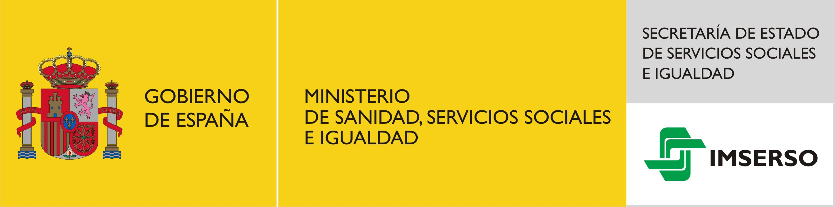

“La inteligencia emocional y su aplicación en la atención de las personas mayores”

17-18 de Junio de 2014

Servicios Centrales del Imserso, Madrid

Avda. de la Ilustración con vuelta a Ginzo de Límia, 58

INTRODUCCIÓN Y OBJETIVOS:
La atención a personas mayores supone en muchos casos enfrentarse a nuevas responsabilidades, que por lo general implican una carga física y emocional. A pesar de los retos, la prestación de cuidados puede hacerse más gratificante mejorando la relación entre el cuidador y la persona atendida mediante estrategias basadas en la Inteligencia Emocional.
En una situación de cuidados es importante saber hacer frente a situaciones problemáticas como la resolución de conflictos y al desgaste del profesional o cuidador familiar. Desarrollar la toma de decisiones positivas, la sensibilización y el aprendizaje de recursos apropiados, acrecientan las emociones positivas como el aprecio y la gratitud entre ambas personas implicadas en la relación de cuidado.
Las competencias de la inteligencia emocional consisten fundamentalmente la auto-conciencia de las emociones propias, la empatía y el manejo de la comunicación. En el presente curso se pretenden conseguir los siguientes objetivos:
- Analizar los aspectos implicados en la inteligencia emocional en la atención de las personas mayores

- Debatir y reflexionar acerca de la aplicación de las habilidades emocionales como facilitadoras de actitudes positivas y como amortiguadoras de factores estresores.

- Definir y proponer modelos de educación emocional en el ámbito del envejecimiento.

METODOLOGÍA
La actividad formativa tiene un carácter eminentemente práctico y contará con la presencia de profesores expertos en Inteligencia Emocional en el ámbito de la atención a personas mayores. Se hará una primera exposición teórica que marque el encuadre de la Inteligencia Emocional en dicho ámbito y se continuará con talleres prácticos en los que se expondrán ejercicios y supuestos para que los alumnos los trabajen en pequeños grupos.

A lo largo de los dos días del curso, se fomentarán espacios de debate con el objeto de hacer de esta actividad un producto de intercambio de experiencias y conocimiento vivencial.

DESTINATARIOS
Profesionales con funciones de responsabilidad y gestión en el área de atención y asistencia a las personas mayores.

Programa Provisional

Martes 17 de Junio

9,00 – 9,30 | Recogida de documentación
9,30 – 10,00 | Inauguración Oficial y presentación de la Jornada  Imserso
10,00 - 11,00 | Ponencia:  “Inteligencia emocional para un envejecimiento exitoso”  Ponente:  Dra. Mª del Carmen Pérez Fuentes  Departamento de Psicología  Universidad de Almería  Coloquio
11,00 – 11,30 | Descanso
11,30 - 14,30 | Contenido:  “Competencias emocionales de los cuidadores de personas mayores”  Definición de La Inteligencia Emocional  Desarrollo de la Inteligencia Emocional en los cuidadores  Docente:  Begoña Ibarrola  Psicóloga, experta en inteligencia emocional
14,30 - 16,00 | Descanso
16, 00 – 18,00 | Contenido:  “Competencias emocionales de los cuidadores de personas mayores”  Competencias Personales de Inteligencia Emocional  Competencias Interpersonales  Docente:  Begoña Ibarrola

Miércoles 18 de Junio

9,00 - 11,30 | Contenido  “Gestión de las emociones en la atención de los mayores”  Atención personalizada a personas mayores y personas dependientes  Habilidades en la relación de ayuda. Resiliencia  Apoyo al cuidador como base para una atención especializada  Docente:  Laura Steegmann Pascual  Enfermera en el Centro Asistencial San Camilo  Profesora del Centro de Humanización de la Salud
11,30 – 12,00 | Descanso
12,00 – 14,30 | Contenido  “Gestión de las emociones en la atención a los mayores”  Inteligencia Emocional para crear empatía y mejorar la comunicación  Aspectos Bioéticos implicados en la atención a mayores  Docente:  Laura Steegmann Pascual
14,30 - 16,00 | Descanso
16, 00 – 18,00 | Taller  “Actitudes positivas y su influencia en el bienestar psicológico del cuidador ”  Programa “Ser cuidador/a”  Imserso-Cruz Roja Española  Docente:  Deyana Mihaylova Popova.  Técnico de Intervención social, responsable autonómica de Envejecimiento activo y saludable y Atención a cuidadores no profesionales. Cruz Roja Española  Cierre y entrega de diplomas

